ALEX LOFOCO
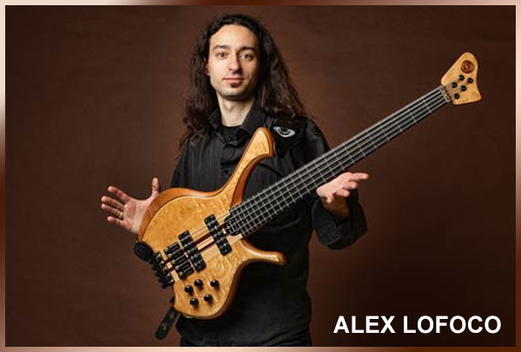
Nato a Roma l’ 08/09/1981, Alex Lofoco si avvicina al basso elettrico all’etá di diciassette anni.
Nel 2004/2005 entra nell’organico della scuola di musica “Anton Rubinstein” di Roma (www.antonrubinstein.net) insegnando basso, teoria e armonia, solfeggio e dirigendo i laboratori di musica d’ insieme.
Registra il singolo DNA con il gruppo Qiuntessenza, vincitori del Pop Rock Contest nel 2006.
Nel 2008 si trasferisce a Londra e frequenta un corso di laurea in musica (BMus in Popular music) della Thames Valley University presso la scuola si musica “Tech Music Schools” (www.techmusicschools.co.uk) dove ha l’ opportunita di frequentare insegnanti come Andrew McKinney (James Taylor Quartet) John Wheatcroft (Carl Palmer, Glenn Hughes, Mike Stern, John Jorgenson) Simon Horn (Rob Reynolds) Simon Carter (Jamiroquai), Rob Statham (Keith Emerson, John Theridge) di studiare e jammare con alcuni di loro in locali londinesi.
Durante il soggiorno a Londra entra a far parte di numerosi progetti musicali anche come session player per bands, solo artits e musicals. Nell’ Aprile 2010 è in tournée in Olanda con il musical inglese “The Magic of Eurovision”.
Alex è un insegnante certificato dal Registry of Guitar Tutors (www.rgt.org) e da gennaio 2009 é insegnante presso il West London Music Tutors.
Contribuisce con materiale didattico per i siti JazzItalia (www.jazzitalia.net) e Bass Musician Magazine (www.bassmusicianmagazine.com) e nel giugno 2010 viene intervistato sulla rivista “Bass Guitar Magazine” (www.bassguitarmagazine.com) nella rubrica Bass to the Future del numero 55.
Collabora con gli “Ignition Studios” di Londra (www.ignitionstudios.co.uk) e lavora come turnista anche per la “Tech Music Schools”.
Comincia la sua carriera come dimostratore e clinician nel novembre del 2009 tenendo una masterclass presso il “Bass Guitar-X”, dipartimento di basso della Tech Music Schools di Londra. Nella clinic ha dimostrato e analizzato tecniche avanzate di basso come il “double thumbing” e “two hand tapping”. Nella performance é stato accompagnato da John Wheatcroft alla chitarra e Giuseppe Grondona alla batteria, entrambi insegnanti dell’ istituto.

